Министерство науки и высшего образования Российской Федерации

Федеральное государственное автономное образовательное учреждение высшего образования

«Московский политехнический университет»

Образовательная программа «Информационные технологии управления бизнесом»

Направление подготовки: 09.03.03 «Прикладная информатика»

Отчет по курсовой работе

по дисциплине «Основы веб-технологий»

Тема: «Головоломки и их влияние на человека»

**Выполнил:**

Студент группы 241-671

_________________ Кудимова Е.В.

подпись, дата

**Принял:**

Доцент кафедры ИКТ

_________________ Темникова К.Н.

подпись, дата

Оглавление

ВВЕДЕНИЕ 3

Глава 1. ТЕОРЕТИЧЕСКАЯ ЧАСТЬ 4

**1.1** **Анализ предметной области** 4

**1.2 Анализ аналогов** 6

**1.3 Анализ целевой аудитории** 9

**1.4. Анализ функциональности проекта** 10

Глава 2. ПРАКТИЧЕСКАЯ ЧАСТЬ 11

**2.1. Проектирование пользовательского интерфейса** 11

**2.2. Особенности верстки веб-сайта** 13

**2.3. Описание и верстка веб-формы** 15

**2.4. Анимация на сайте** 17

**2.5 Тестирование проекта** 21

2.5.1 Проверка на валидацию 21

2.5.2. Тестирование для людей с ограниченными возможностями 23

2.5.3. Тестирование адаптивности 30

ЗАКЛЮЧЕНИЕ 35

СПИСОК ИСПОЛЬЗОВАННОЙ ЛИТЕРАТУРЫ 37

ОЦЕНОЧНЫЙ ЛИСТ 38

# ВВЕДЕНИЕ

Мой проект представляет собой веб-сайт, посвященный пяти популярным головоломкам: Сапер, Судоку, Тетрис, 2048 и Пятнашки. В рамках проекта я исследую не только правила и стратегии, историю создания каждой из этих игр, но и их влияние на развитие когнитивных навыков и психологическое состояние человека.

Я выбрала эту тему, потому что головоломки занимают важное место в нашей жизни и культуре. Они не только развлекают, но и способствуют умственному развитию, что делает их интересными для широкой аудитории. В условиях современного мира, где стресс и информационная перегрузка становятся нормой, понимание того, как головоломки могут помочь нам справляться с этими вызовами, становится особенно актуальным.

**Цель проекта:** разработать веб-сайт на тему «Самые знаменитые головоломки и их психологическое влияние»

**Задачи проекта:**

1. Проанализировать аналоги проекта
2. Спроектировать макет веб-сайта
3. Сверстать веб-сайт
4. Протестировать веб-сайт

Ссылка проект в Figma:

<https://www.figma.com/design/TmnR9JXaabK7y7RtR1OC1B/Untitled?node-id=0-1&m=dev&t=2dTvt137GYOxVUSb-1>

Ссылка на репозиторий в Github:

https://github.com/zhenkk2407/puzzzles.git

# Глава 1. ТЕОРЕТИЧЕСКАЯ ЧАСТЬ

## **Анализ предметной области**

1. **Тренды и технологии**
2. С развитием технологий и интернета головоломки стали доступны в онлайн-формате, что увеличивает их популярность и доступность.
3. Мобильные приложения для решения головоломок позволяют игрокам заниматься любимыми играми в любое время и в любом месте.
4. **Выявление и анализ самых популярных головоломок в соответствии с трендами**

Подбор пяти популярных головоломок, которые можно решать на сайте или в приложении.

Судоку: Логическая игра, в которой игроки заполняют сетку числами, следуя определённым правилам. Судоку способствует развитию логического мышления и внимательности.

Сапер: Игра, в которой игроки должны находить мины на игровом поле, основываясь на числовых подсказках. Сапер развивает навыки стратегического планирования и анализа.

Тетрис: Классическая аркадная игра, в которой игроки управляют падающими блоками, чтобы создать горизонтальные линии. Тетрис улучшает пространственное восприятие и скорость реакции.

2048: Пазл, в котором игроки объединяют плитки с одинаковыми числами, чтобы достичь числа 2048. Эта игра развивает навыки вычисления и предвидения.

Пятнашки: Логическая игра, в которой игроки перемещают плитки, чтобы восстановить порядок. Пятнашки способствуют развитию терпения и аналитического мышления.

1. **Поиск и анализ психологических аспектов**

Головоломки оказывают значительное влияние на психику и когнитивные функции:

1. Улучшение памяти: Исследования показывают, что регулярное решение головоломок может улучшить кратковременную и долговременную память.
2. Снижение стресса: Игра в головоломки может служить формой отдыха и отвлечения от повседневных забот, что способствует снижению уровня стресса
3. Развитие критического мышления: Головоломки требуют от игроков анализа, планирования и принятия решений, что способствует развитию критического мышления.
4. Регулярные тренировки мозга снижают риск когнитивных заболеваний, таких как болезнь Альцгеймера.

## **1.2 Анализ аналогов**

В этом анализе рассматриваются аналогичные проекты, их сильные и слабые стороны.

1. Puzzle-Page https://puzzle-page.com/

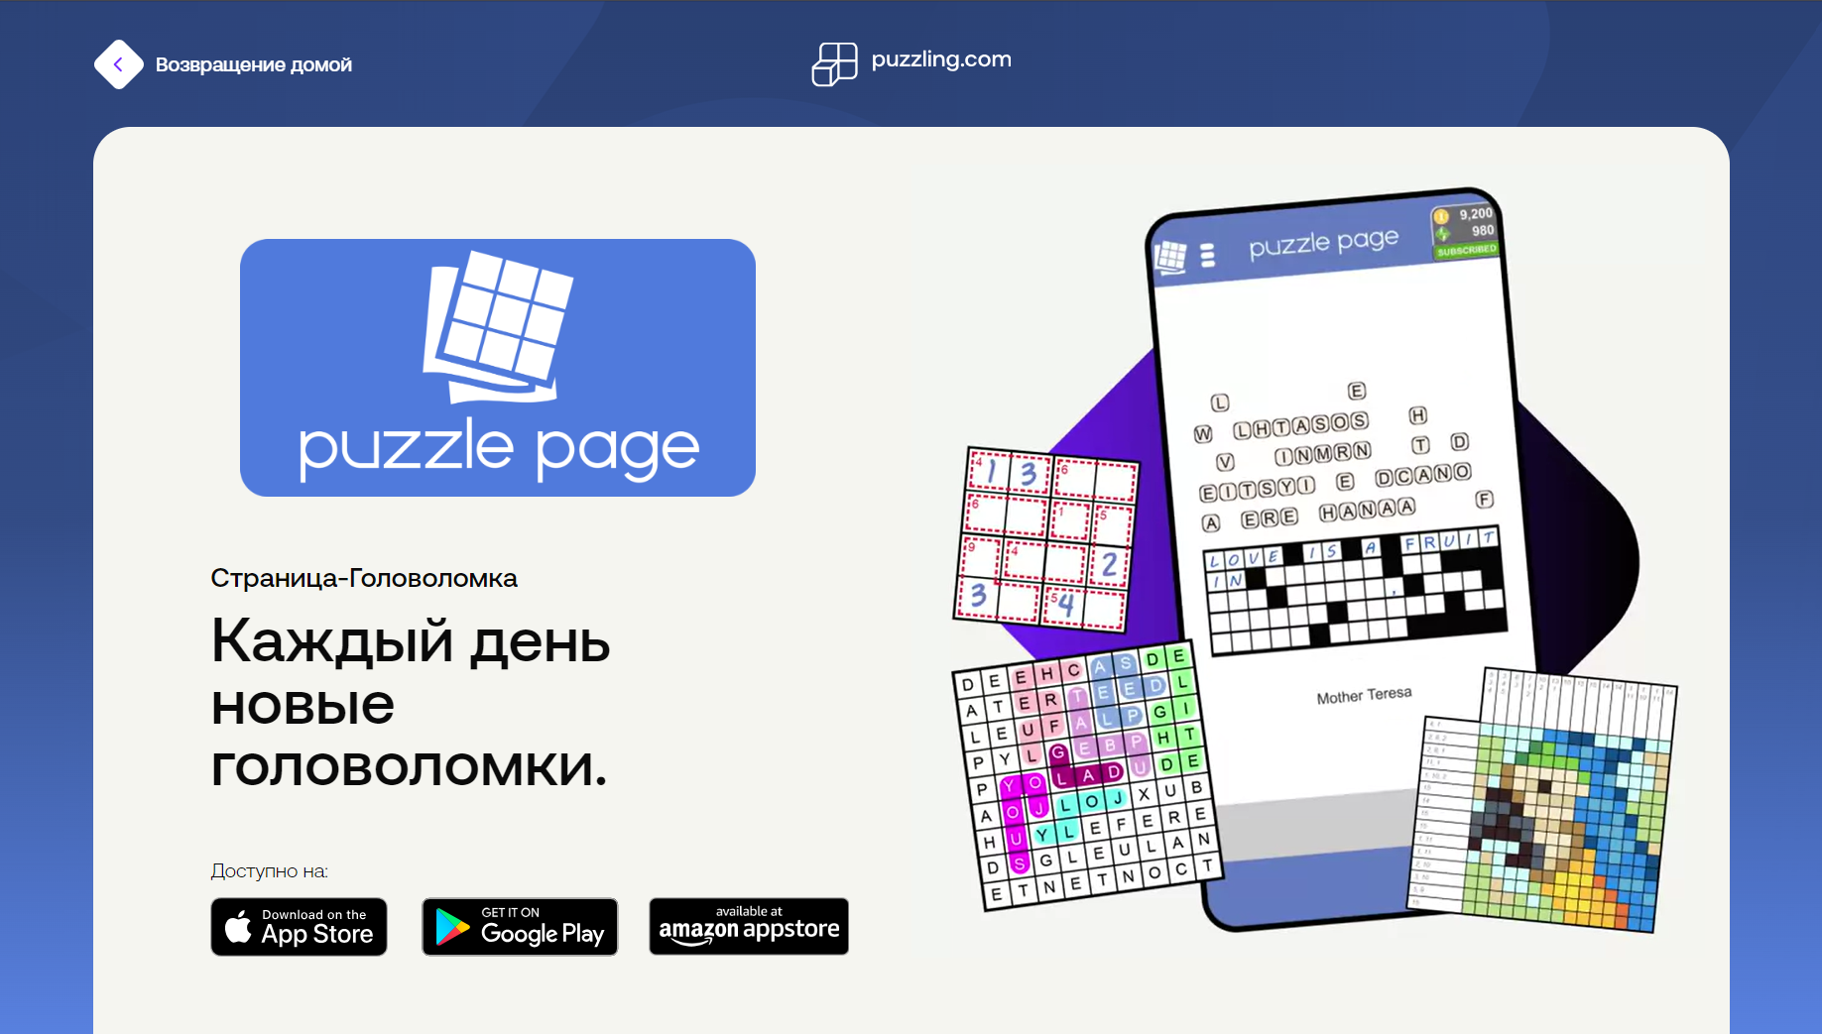

Описание: Сайт, посвященный различным головоломкам, включая судоку, кроссворды и другие логические игры. Предоставляет подробные правила и советы по решению.

Сильные стороны:

Полное описание правил для различных типов головоломок.

Разделы с советами и стратегиями для решения.

Слабые стороны:

Сайт может быть перегружен рекламой, что отвлекает от основного контента.

1. BrainBashers <https://www.brainbashers.com/>

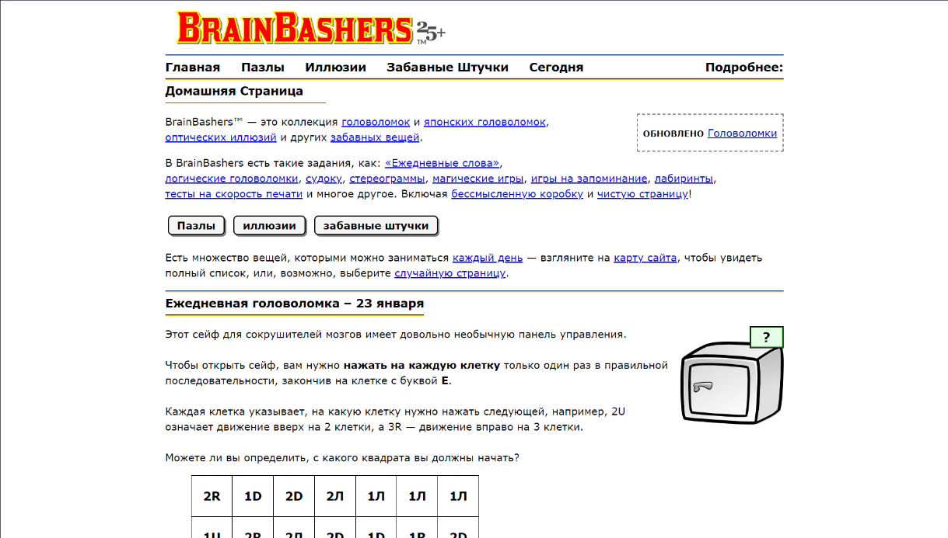

Описание: Платформа, предлагающая описание различных головоломок и логических задач, а также статьи о стратегиях их решения.

Сильные стороны:

* Разнообразие описаний головоломок и их правил.
* Наличие форумов для обсуждения и обмена опытом.
* Слабые стороны:
* Интерфейс может показаться устаревшим и не интуитивным.

1. PuzzleNation.com <https://www.puzzlenation.com/>

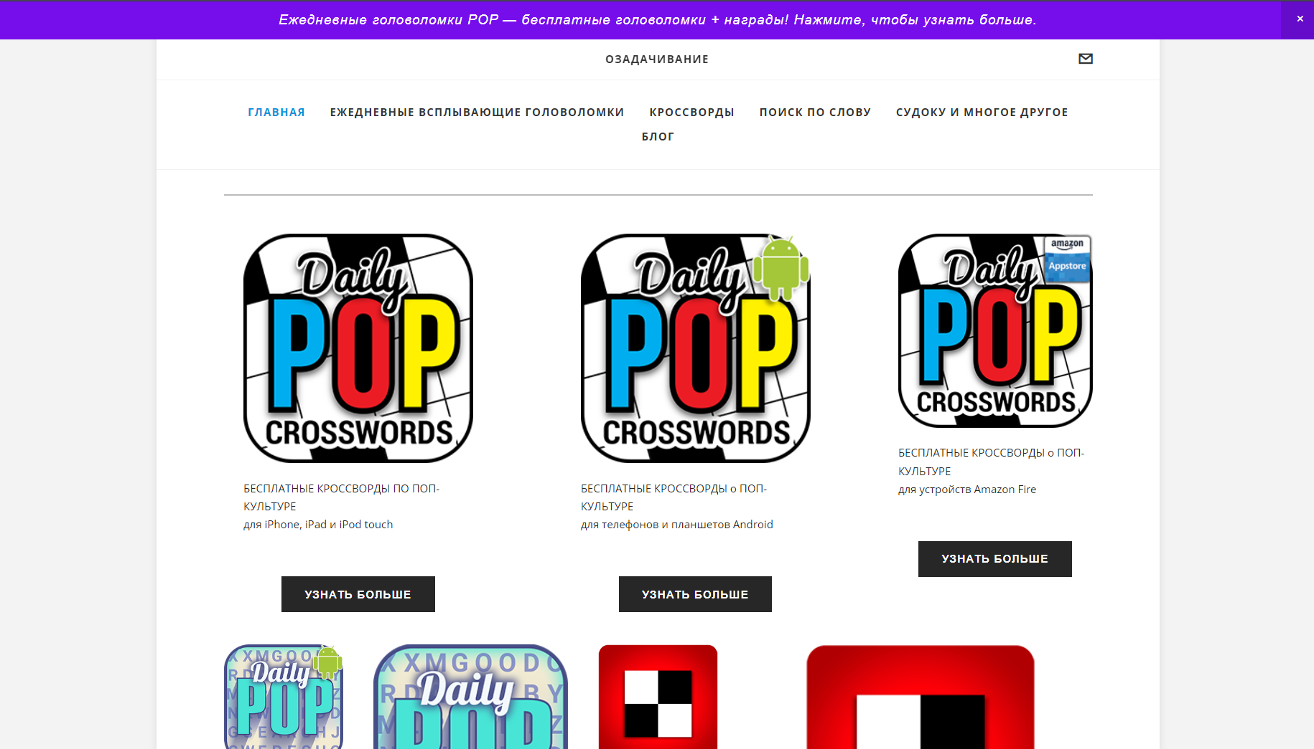

Описание: Сайт, который предлагает описания различных головоломок, включая советы и стратегии. Также содержит блоги о новостях в мире головоломок.

Сильные стороны:

* Подробное описание правил.
* Активное сообщество и блоги о головоломках.

Слабые стороны:

* Мало информации и фокуса на классических головоломках, таких как Сапер или Тетрис.
* Информация располагается не структурированно. Элементы имеют разные размеры, где это неуместно.

1. ThePuzzleSociety <https://www.puzzlesociety.com/>

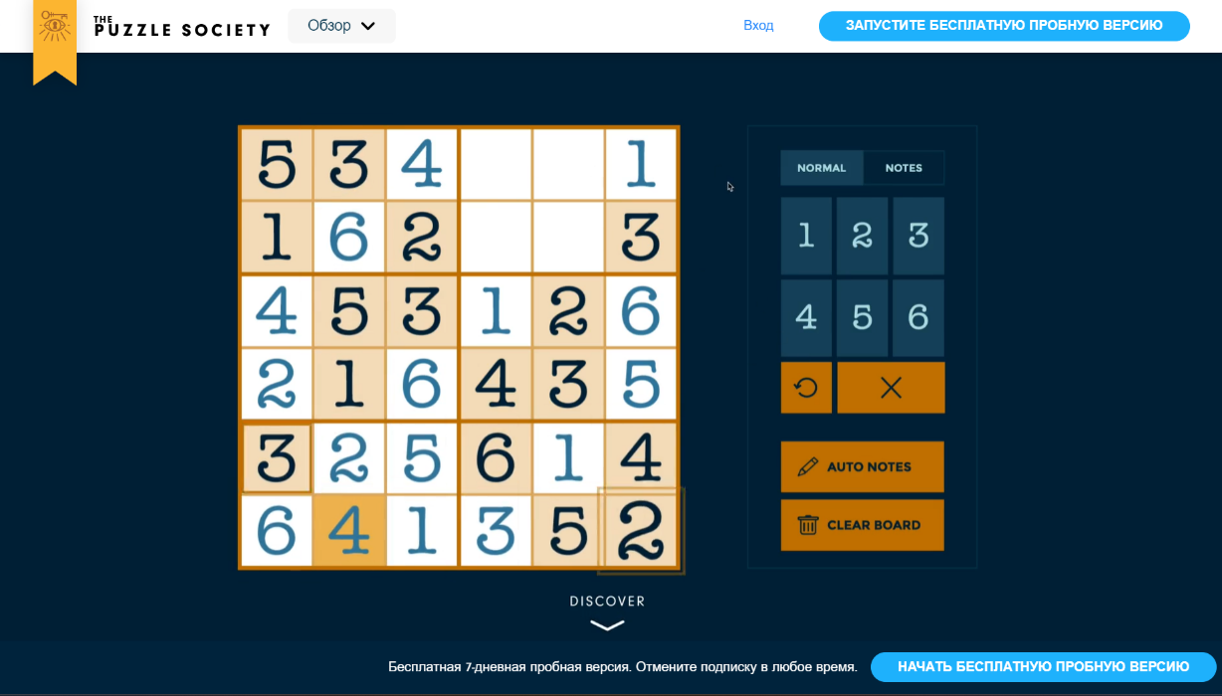

Описание: Платформа, предлагающая описание и правила различных головоломок, а также советы по их решению.

Сильные стороны:

* Широкий выбор головоломок с подробными объяснениями.
* Наличие статей и ресурсов для любителей головоломок.
* Приятный дизайн

Слабые стороны:

* Сайт может быть сложен для навигации из-за большого объема информации.
* Страдает User friendly дизайн в некоторых блоках

Выводы:

Существует множество сайтов, посвященных описанию головоломок, их правил и стратегий, однако никто из них предлагает дополнительные интересные материалы о истории их создания, а также влиянии головоломок на когнитивные функции и психологическое состояние. Также многие сайты имеют устаревший, неструктурированный и не интуитивно-понятный вид, где страдает User friendly дизайн.

Моей целью является спроектировать такой сайт, который будет не только привлекать своим ярким и красивым дизайном, но и будет удобен в использовании. Также для меня важно добавить информацию, которая заинтерисует читателей: история создания головоломок и их психологическое влияние на человека

## **1.3 Анализ целевой аудитории**

**Основные группы потенциальных пользователей:**

1. Любители головоломок:

Людям, которые уже увлечены решением головоломок, будет интересно узнать об истории создания их любимых игр, а также о влиянии головоломок на их мозг.

2. Новички:

Пользователи, которые только начинают знакомиться с головоломками и ищут простые объяснения правил головоломок.

Особенности: Необходимо обеспечить доступный и понятный контент, который объясняет правила простым языком. Визуальные инструкции и пошаговые руководства могут быть полезны.

3. Студенты и учащиеся:

Студенты, которые ищут способы улучшить свои когнитивные навыки и память.

Важно создать разделы, которые объясняют, как головоломки могут помочь в развитии критического мышления и памяти.

**Особенности, которые нужно учесть при проектировании:**

1. Удобный интерфейс:

• Легкая навигация по сайту с четкой структурой и логическим делением

• Интуитивно понятный дизайн, который позволяет пользователям быстро находить нужную информацию.

2. Адаптивный дизайн:

• Сайт должен быть доступен на различных устройствах (компьютерах, планшетах, смартфонах), чтобы обеспечить удобство использования.

3. Визуальные элементы:

• Использование иллюстраций для красивого и информативного дизайна.

## **1.4. Анализ функциональности проекта**

**Основная структура:**

1. Главная страница (mainWindow.html)

* Представляет обзор известных головоломок (Судоку, Тетрис, Пятнашки, Сапер, 2048).
* Имеет ссылки на секции с описаниями каждой игры.
* Есть возможность перейти к странице о психологии головоломок.
* Форма внизу страницы с целью отправки заявки на участие в конкурсе

1. Страница "Психология головоломок" (psychoPuzz.html)

* Описывает влияние головоломок на мозг, пользу для разных возрастов и научные исследования.
* Включает видео компонент для дизайна.

1. Страница благодарности и информирования (Success.html)

* Информирование пользователя об успешно отправленной заявке.

1. CSS-стили (main_style.css)

* Определяет визуальный стиль сайта: фон, шрифты, адаптивная верстка.
* Анимации: плавное появление элементов, эффект «неонового свечения».

**Функциональность:**

1. Навигация:

* Простой и понятный интерфейс с фиксированным заголовком.
* Ссылки на ключевые секции.
* Адаптивная верстка для различных экранов.

1. Образовательный контент:

* Описание истории и особенностей популярных головоломок.
* Интерактивные элементы:
* Анимации и видеокомпонент создают динамичный пользовательский опыт.
* Форма для участия в конкурсе (на главной странице).

1. Форма:

* 4 поля для ввода: имя, фамилия, отчество, почта.
* Каждое поле обязательно, если при отправке оно остается пустым, то сообщается пользователю о необходимости заполнить все.
* На поле ввода есть примеры данных

1. Адаптивность:

* CSS-правила позволяют корректное отображение сайта на мобильных устройствах.

# Глава 2. ПРАКТИЧЕСКАЯ ЧАСТЬ

## **2.1. Проектирование пользовательского интерфейса**

Проектирование дизайна в figma. <https://www.figma.com/design/TmnR9JXaabK7y7RtR1OC1B/Untitled?node-id=0-1&m=dev&t=2dTvt137GYOxVUSb-1>

Основные цвета: голубой, фиолетовый, зеленый и черный.

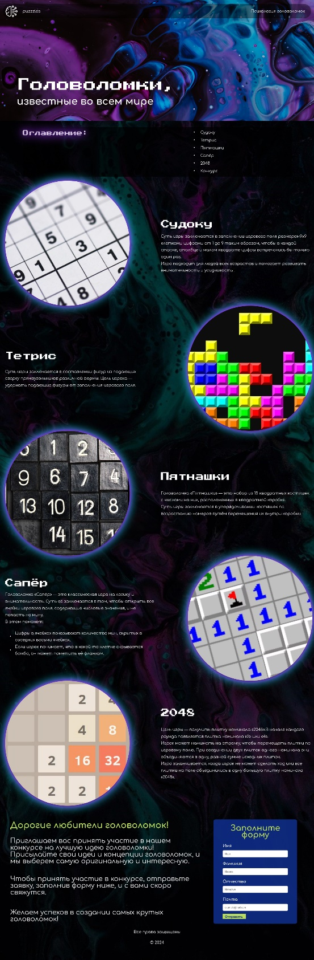

Рисунок Главная страница сайта

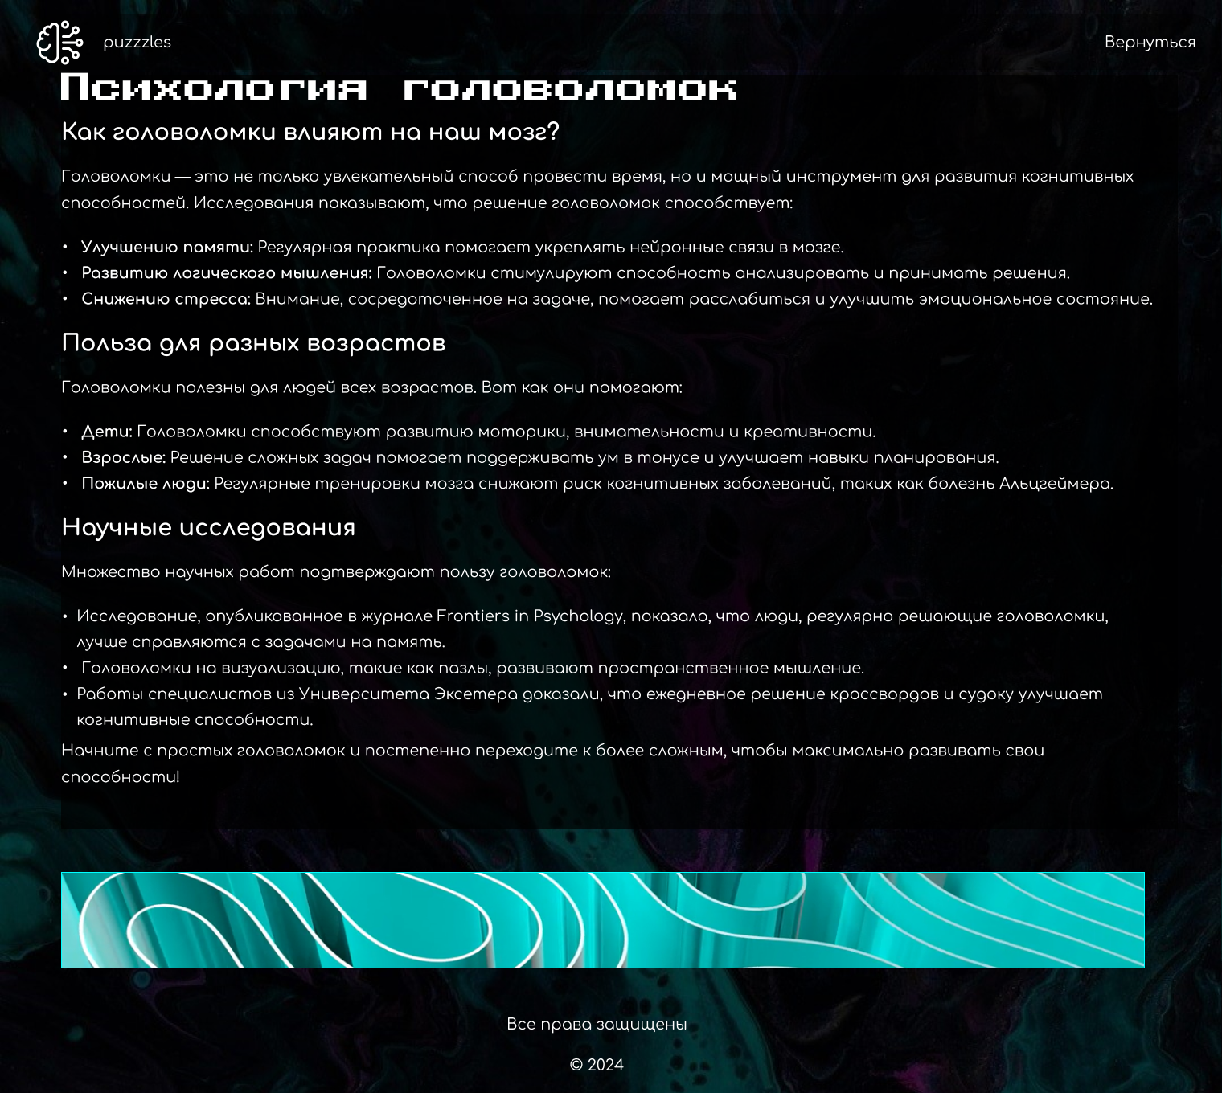

Рисунок Страничка «Психология головоломок»

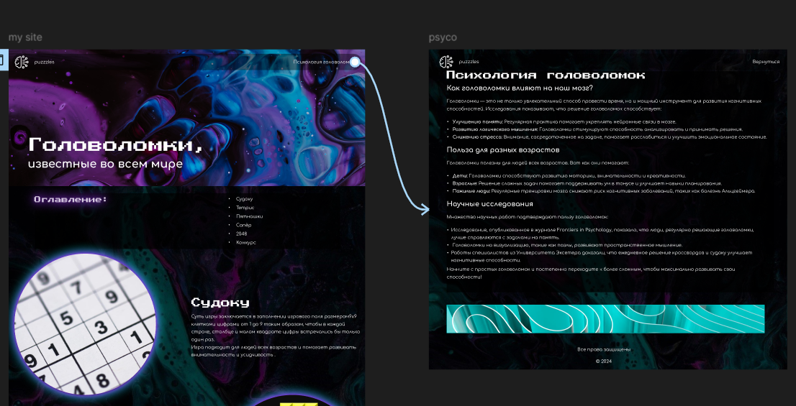

Рисунок Связь между страницами

## **2.2. Особенности верстки веб-сайта**

1. Адаптивность

* Использование медиазапросов для адаптации структуры и размеров элементов под разные экраны (@media).
* Заголовки, изображения, текст и формы масштабируются для комфортного просмотра на устройствах с разной шириной экрана (например, корректировка размера шрифта, изменение расположения элементов, уменьшение отступов).

2. Сетка и расположение

1. CSS Grid:

* Шапка сайта (header) построена с использованием сетки: элементы (логотип, заголовок, ссылки) расположены в отдельных колонках.
* Для секций с изображениями и текстом (например, описание головоломок) применяется grid-template-columns.

1. Flexbox:

* Используется для центровки элементов и управления пространством между ними, например, в секции с формой (.forma), оглавлении (.oglav) и футере.

Гармоничное использование комбинации Grid и Flexbox улучшает читаемость и структурированность.

3. Анимации

Плавные переходы и анимации:

* Появление элементов (@keyframes fadeIn).
* Эффект "неонового свечения" для круглых изображений (@keyframes neonGlow).
* Плавная смена цвета ссылок и кнопок при наведении (:hover).

4. Визуальные эффекты

* Полупрозрачные блоки с использованием rgba (например, фон оглавления и контейнера с текстом).
* Тени для элементов (например, кнопки, фотографии).
* Эффект затемненного фона с наложением изображения (filter: brightness(60%)).

5. Типографика

* Использование нескольких декоративных шрифтов из Google Fonts (Press Start 2P, Comfortaa), что придает сайту уникальный стиль.
* Контрастные цвета текста (белый, зеленый) на темном фоне обеспечивают хорошую читаемость.
* Применение межстрочного интервала (line-height) и отступов для улучшения визуального восприятия.

6. Мультимедиа

* Видео на странице "Психология головоломок" оформлено с использованием контейнера (.video-container) с обводкой и закругленными углами.
* Изображения представлены в круглом формате (.round_photo) с эффектами "неонового свечения" для визуального акцента.

7. Уникальный стиль

* Акцент на ретро-игровой тематике благодаря шрифту Press Start 2P и ярким цветам (например, неоновые оттенки фиолетового и бирюзового).
* Элементы выделяются за счет анимаций и эффектов (например, ссылки с плавной сменой цвета).

## **2.3. Описание и верстка веб-формы**

1. Общее описание

Форма находится внутри контейнера .form-container и представляет собой раздел для участия в конкурсе на лучшую идею головоломки.

1. Верстка формы

Форма включает:

* Заголовок формы с текстом "Заполните форму".
* Четыре текстовых поля (<input type="text"> и <input type="email">) с соответствующими метками (<label>).
* Кнопку отправки (<button>).

1. Особенности стилизации

* Фон: Используется насыщенный синий цвет (background-color: #0f2d87).
* Рамки: Скругленные углы (border-radius: 10px).
* Легкая тень (box-shadow).
* Фокус: При наведении на поле ввода цвет рамки меняется на светло-розовый (border-color: #f8c7ff).
* Фон кнопки: Светло-зеленый (background-color: #badc5c).
* Текст кнопки: Темно-синий (color: #0f2d87).
* Анимация при наведении на кнопку:
* Фон меняет цвет на голубовато-синий (:hover { background-color: #357bcc; }).
* Все наименования полей ввода белого цвета для контрастности

1. Адаптивность

Форма подстраивается под размеры экрана:

На малых экранах:

* Контейнер уменьшается до 90% ширины.
* Отступы внутри элементов также уменьшаются.
* Шрифт становится меньше для удобства чтения.

1. Функциональность

* Поля обязательны для заполнения: Используется атрибут required для проверки перед отправкой.
* Кнопка отправки: При нажатии форма перенаправляется на страницу succes.html (по атрибуту formaction).

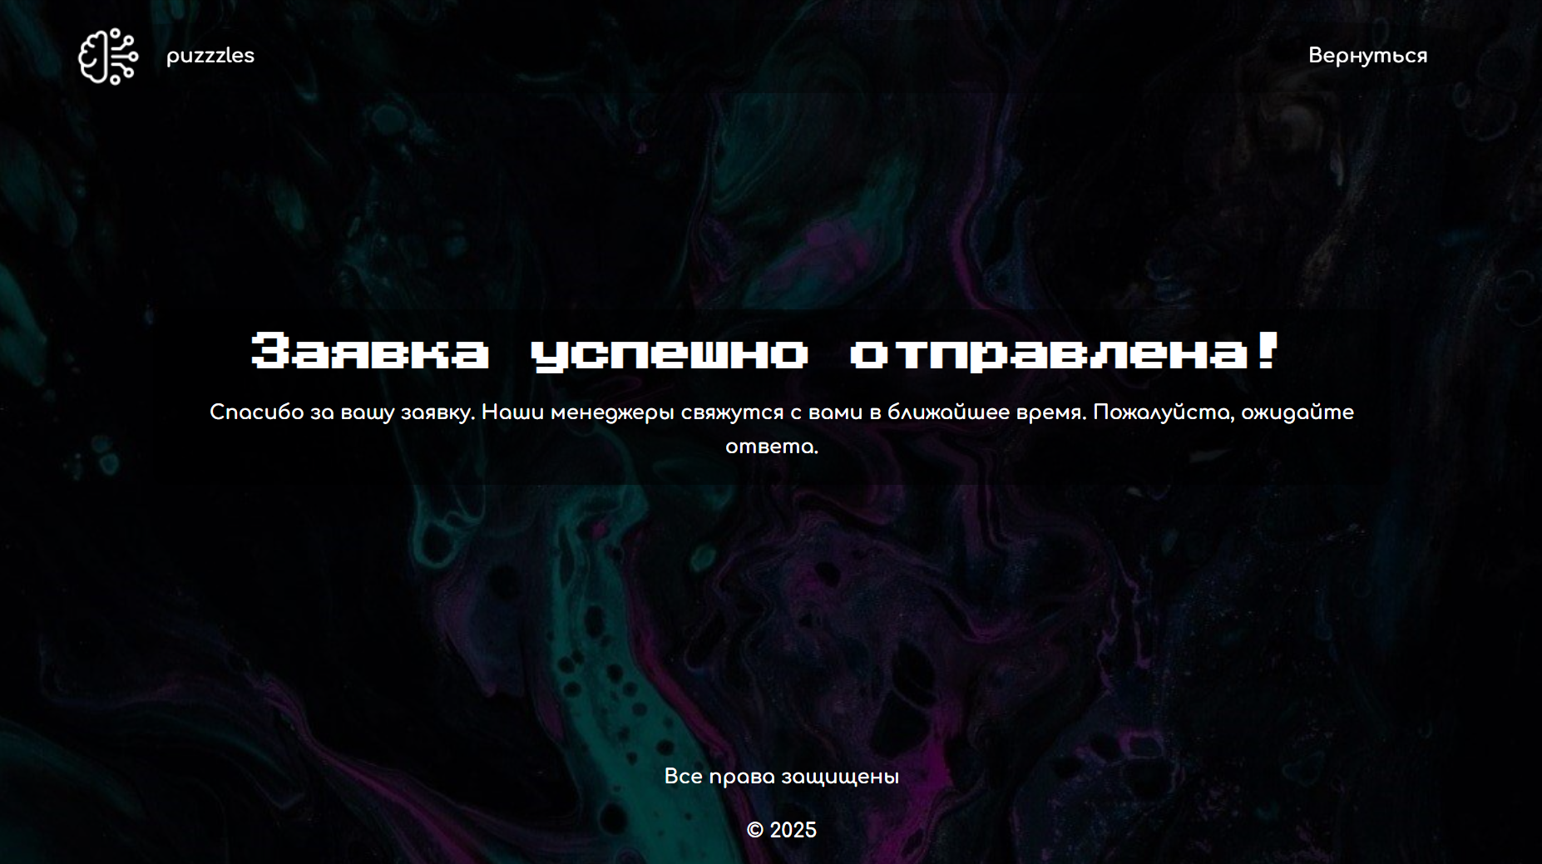

Рисунок страница при отправке заполненнойй формы

* Placeholder: У каждого поля ввода предусмотрены подсказки (например, "Иван", "example@mail.com"), что делает форму более удобной.

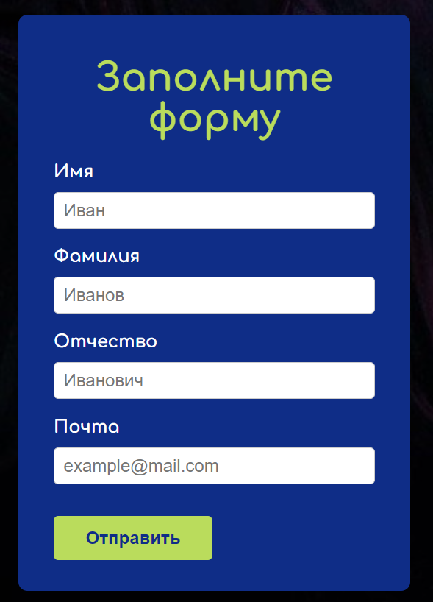

Рисунок внешний вид формы

## **2.4. Анимация на сайте**

1. Анимация плавного появления элементов

Применяется к:

* Элементам с классом .fon (фоновые изображения).
* Заголовкам внутри .h1-container.

Описание:

* Используется ключевая анимация fadeIn.
* Плавное увеличение прозрачности элементов от 0 до 1.

Код:

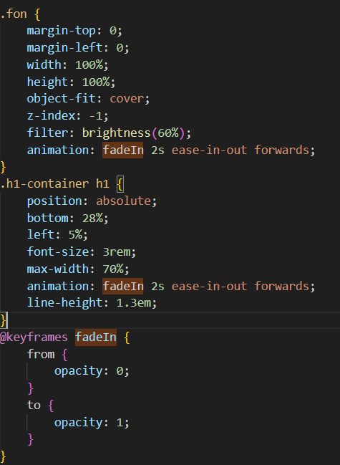

Рисунок анимация плвного появления, код

1. Эффект "неонового свечения"

Применяется к круглым изображениям с классом .round_photo.

Описание:

* Анимация создает иллюзию пульсирующего неонового света.
* Цвет свечения плавно меняется между двумя состояниями.

Код:

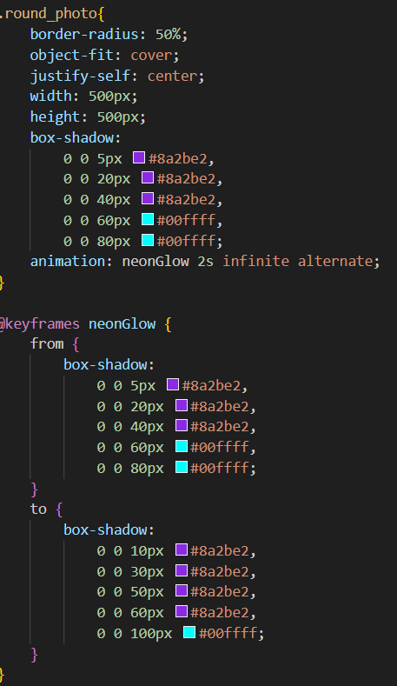

Рисунок анимация свечения картинок, код

1. Плавный переход цвета ссылок и кнопок

Применяется к:

* Ссылкам (a:hover).
* Кнопкам отправки формы (button[type="submit"]:hover).

Описание:

* При наведении меняется цвет текста или фона.
* Переход происходит плавно благодаря свойству transition.

Код:

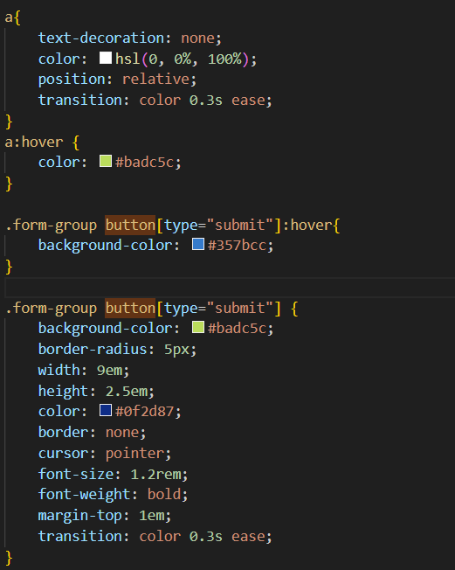

Рисунок анимация при наведении на ссылки и кнопку, код

1. Эффекты для видео

Применяется к:

* Контейнеру с видео на странице "Психология головоломок".

Описание:

* Контейнер с видео имеет тень и закругленные углы, что выделяет его на фоне.
* Хотя прямой анимации не указано, видео воспроизводится автоматически (autoplay ), в цикле, создавая постоянное движение(loop) и беззвучно (muted)

Код:

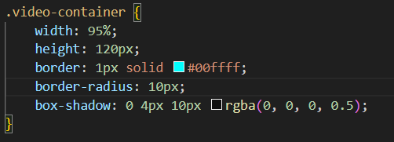

Рисунок стиль для видео-контейнера, код css

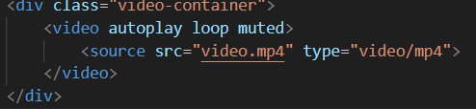

Рисунок атрибуты для видео, код html

1. Пользовательское выделение текста

Применяется к:

* Выделяемому тексту (::selection).

Описание:

* При выделении текст меняет фон и цвет.

Код:

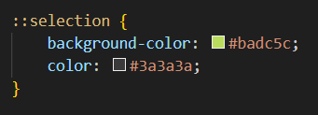

Рисунок изменение цвета текста при выделении курсором, код

1. Анимации созданы для плавности и улучшения взаимодействия с интерфейсом.
2. Используются современные CSS-методы (ключевые кадры, свойства переходов).
3. Анимации улучшают восприятие сайта, придавая ему стиль ретро-игровой тематики.

## **2.5 Тестирование проекта**

### 2.5.1 Проверка на валидацию

Проверка на валидацию CSS:

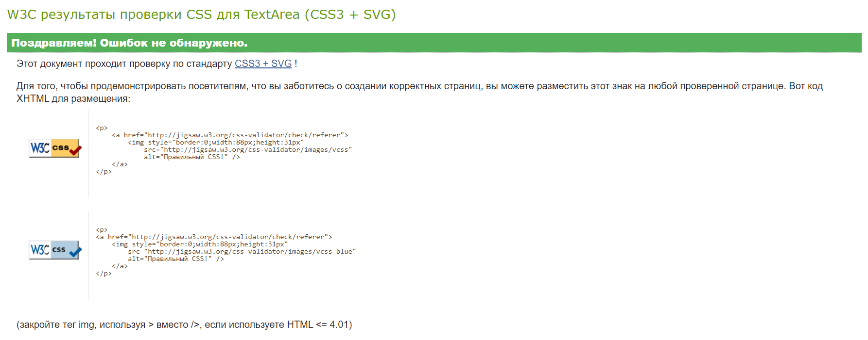

Рисунок валидация CSS

Проверка на валидацию файлов HTML:

* mainWindow.html

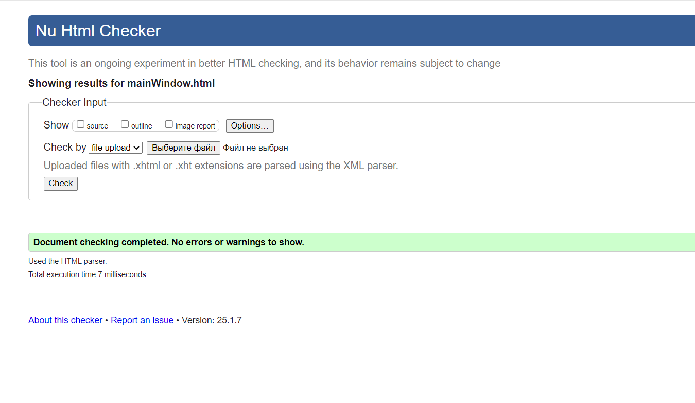

Рисунок валидация mainWindow

* psychoPuzz.html

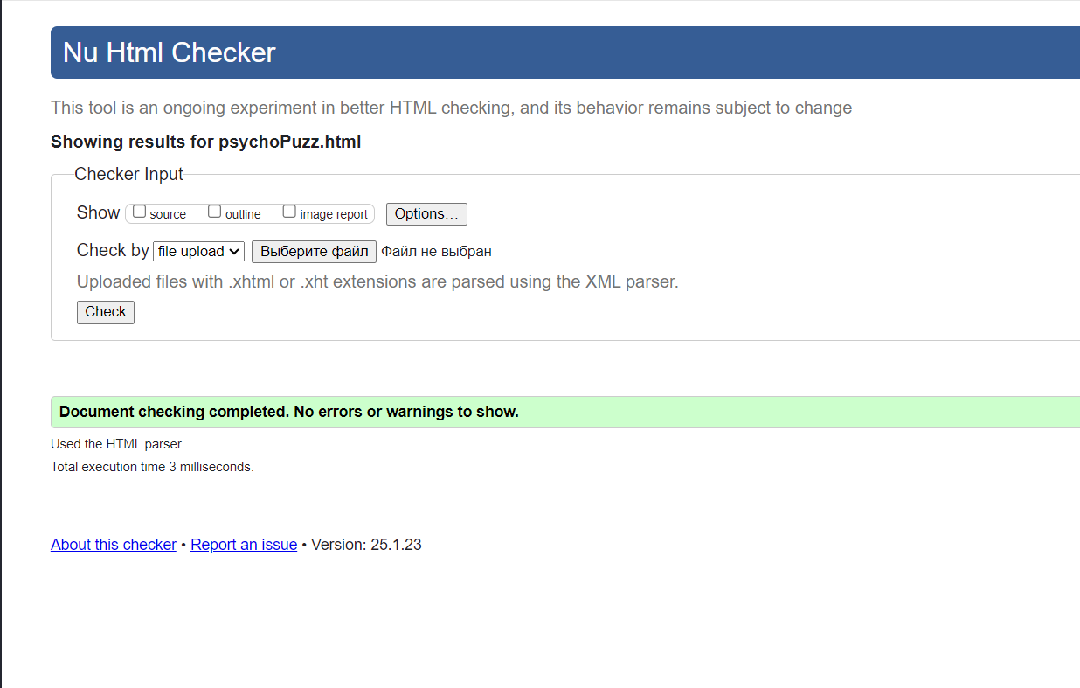

Рисунок валидация psychoPuzz

* success.html

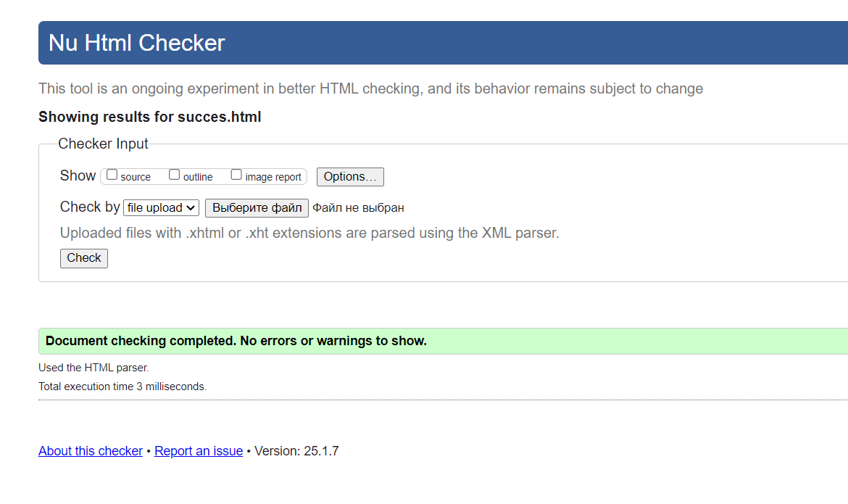

Рисунок валидация success

### 2.5.2. Тестирование для людей с ограниченными возможностями

Воспользовавшись материалами о том и учтя рекомендации о том, как можно улучшить сайт, чтобы он стал доступным для людей с ограниченными возможностями, я разработала сайт, который обеспечивает комфортное использование для всех пользователей. Основные элементы, упрощающие пользование сайтом:

1. Размер шрифтов

Все шрифты указаны в относительных единицах (rem), что позволяет легко изменять их размер в настройках браузера. Это обеспечивает удобство чтения для пользователей с нарушениями зрения.

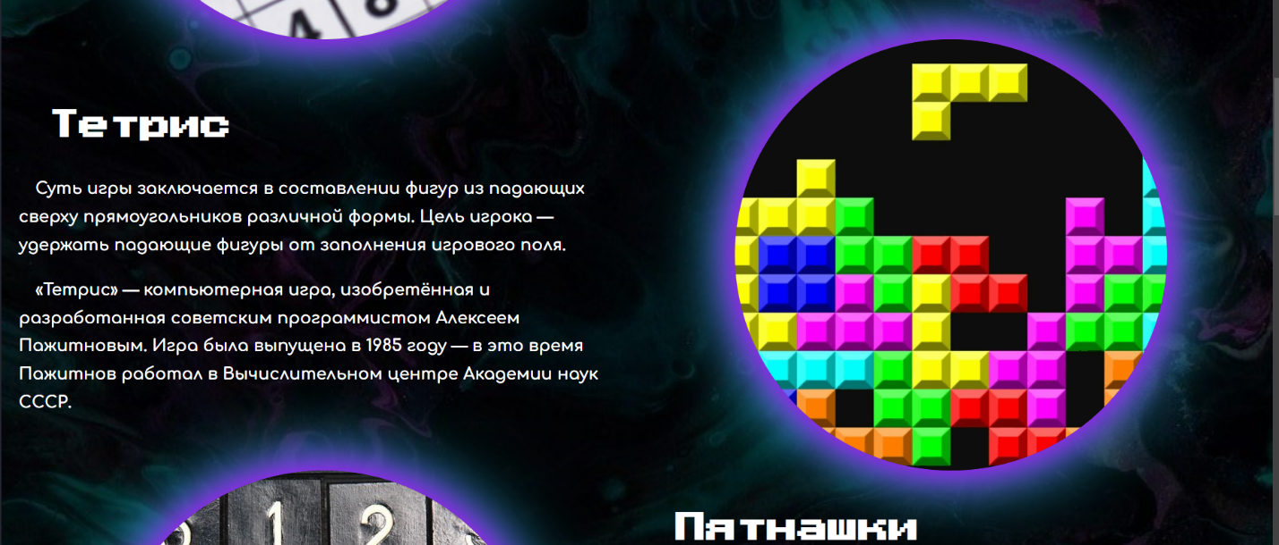

Рисунок внешний виде с базовыми настройками размера шрифта браузера

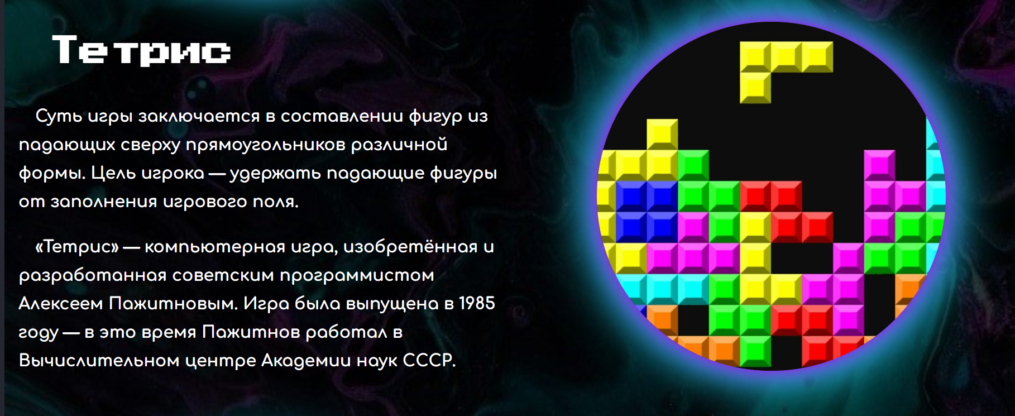

Рисунок внешний вид при увеличенном размере шрифта в браузере

1. Навигация по разделам

* Заголовки для каждой секции: Все основные секции сайта снабжены заголовками. Это помогает пользователям быстро понять, где они находятся, и перемещаться по сайту.
* Динамическое оглавление: на главной странице есть оглавление, позволяющее быстро переходить к конкретным секциям. Это особенно полезно для пользователей с ограниченной подвижностью, так как сокращает необходимость прокрутки.

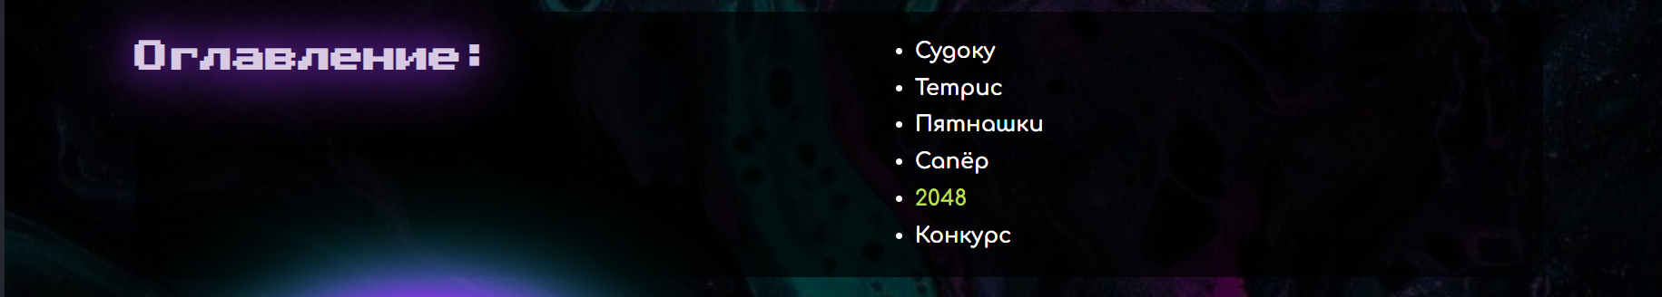

Рисунок вид оглавления при выделении секции "2048"

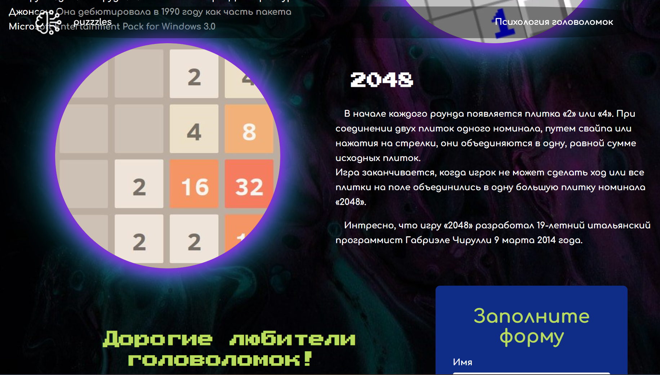

Рисунок внешний вид сайта при нажатии на секцию "2048" в оглавлении

1. Текстовые альтернативы для изображений

Атрибут alt: Все изображения снабжены текстовыми альтернативами. Это позволяет людям с нарушениями зрения, использующим программы чтения экрана, понимать содержание изображений. Например, вместо изображения логотипа пользователь увидит описание «логотип», а вместо фото "Тетриса" - "фото игры Тетрис".

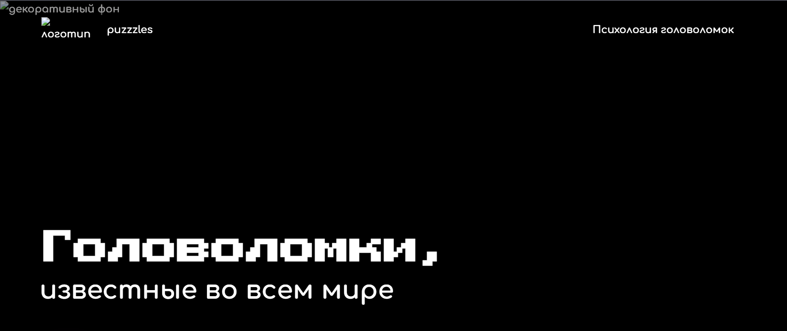

Рисунок пример работы alt

1. Визуальные подсказки
2. Изменение цвета: При наведении на ссылки или выделении текста цвет элементов меняется на яркий. Это улучшает видимость активных элементов для людей с пониженным зрением или цветовой слепотой.

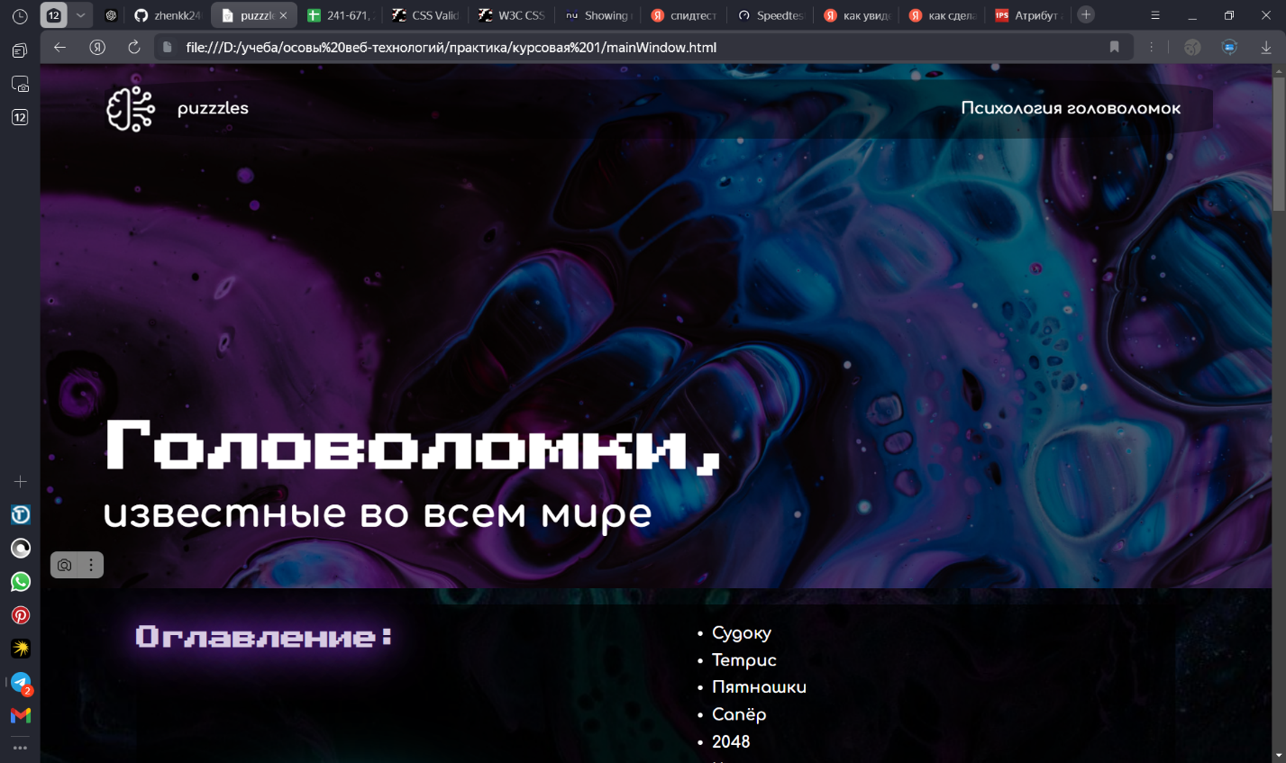

Рисунок вид сайта без наведения на ссылки

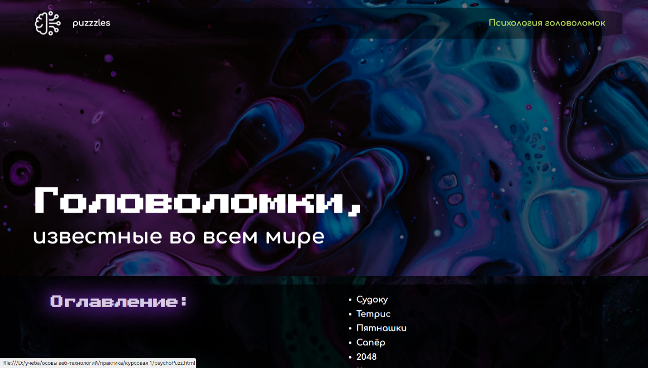

Рисунок вид сайта при наведении на ссылку перехода на вторую страничку

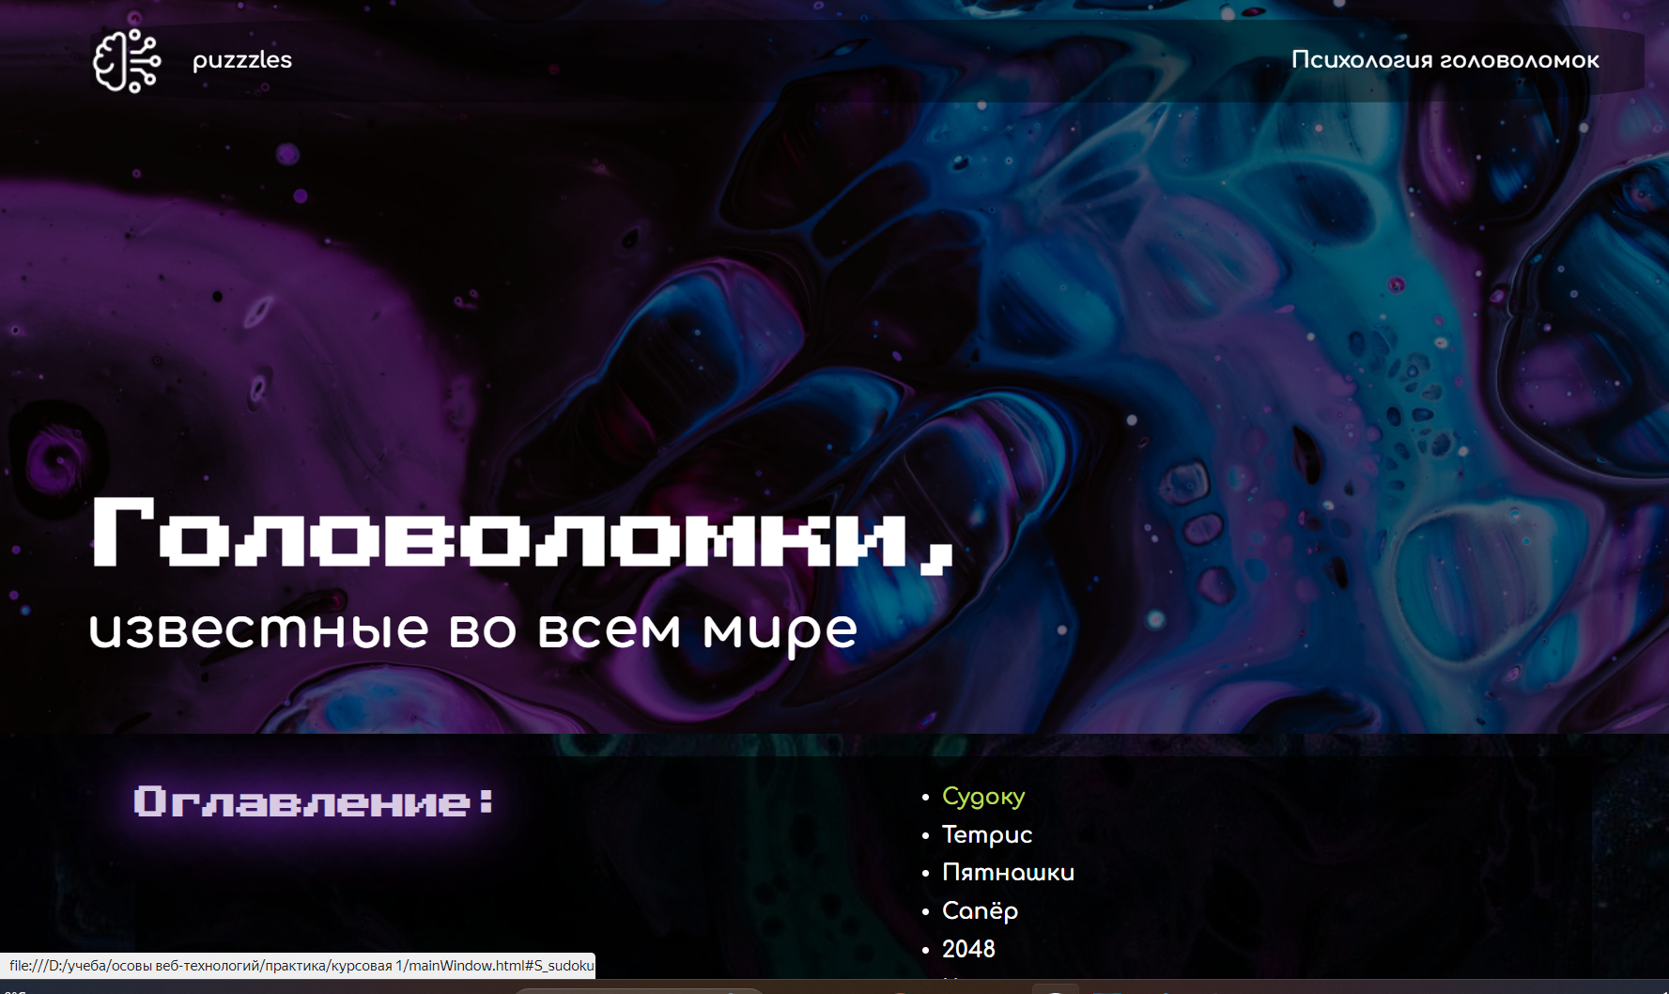

Рисунок вид сайта при наведении на ссылку для перехода к нужному разделу

1. Выделение текста: При выделении фрагмента текста фон становится контрастным, что упрощает чтение.

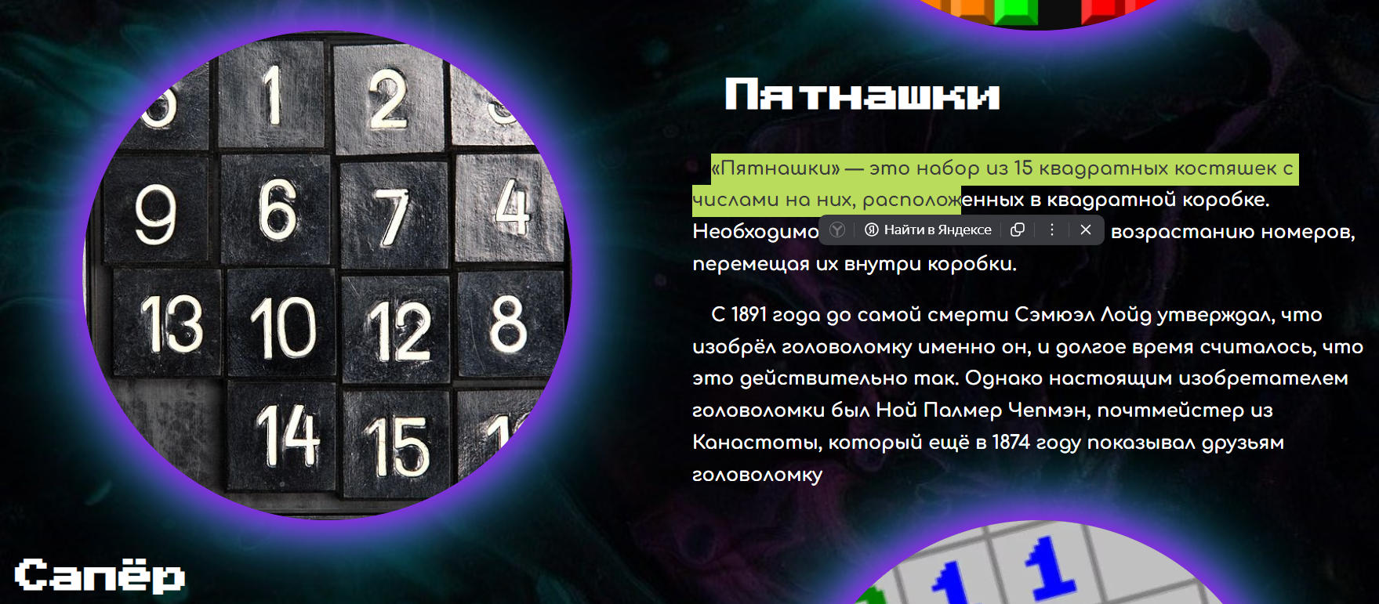

Рисунок пример работы сайта при выделении текста

1. Форма для отправки данных
2. Подсказки для заполнения: Все поля ввода содержат подсказки (placeholder), чтобы пользователь знал, какие данные необходимо ввести.

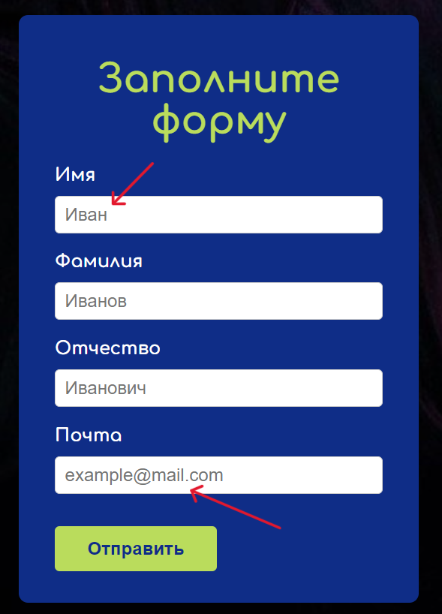

Рисунок подсказки для заполнения

1. Обязательные поля: Форма не может быть отправлена без заполнения всех обязательных полей, что снижает вероятность ошибки.

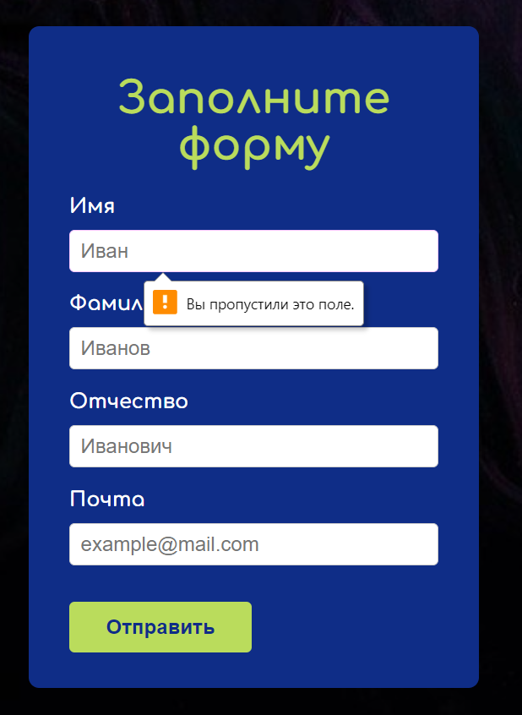

Рисунок пример ошибки при пустых полях

1. Типы для полей ввода: предотвращают ввод неправильных для определенного поля данных. Например, имени в поле почты.

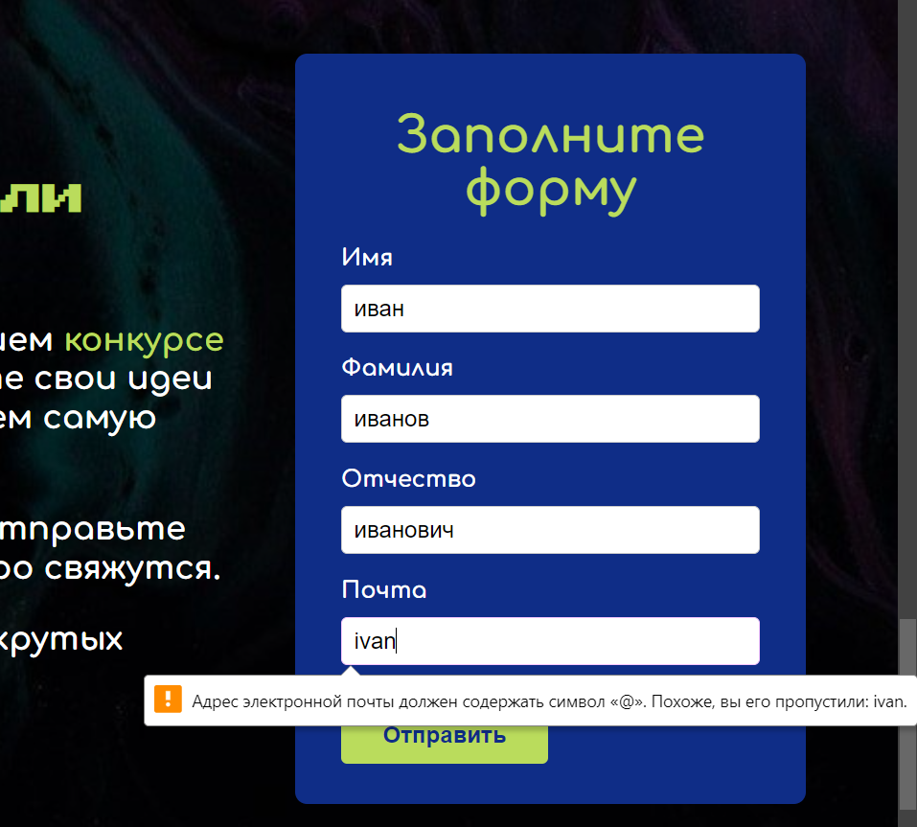

Рисунок ошибка при вводе данных, неподходящих по поле ввода

1. Метки для полей ввода: Каждый элемент формы имеет заголовок (label), связанный с полем, что упрощает заполнение для пользователей.

**Заключение**

Проведенное тестирование показало, что сайт обеспечивает высокую доступность для людей с ограниченными возможностями.

### 2.5.3. Тестирование адаптивности

Для создания адаптивной верстки я использовала медиазапросы. С помощью них я реализовала два дополнительных представления моего сайта: для телефонов и планшетов.

1. Для ширины <= 830px (планшеты)
2. Уменьшение размеров заголовков и параграфов
3. Отступ между элементами в header уменьшен до 5px
4. Уменьшение размеров логотипа (50px) и круглых картинок (300px)
5. Контейнер с названием сайта и фоновым изображением уменьшается до 68vh
6. Блок оглавления (oglav) и формы с описанием конкурса (form) располагаются в 1 столбец.
7. Высота видео уменьшается до 100px

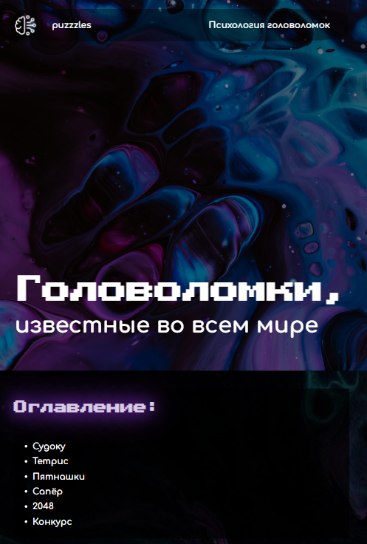

Рисунок внешний вид экрана планшета, заголовок сайта и оглавление

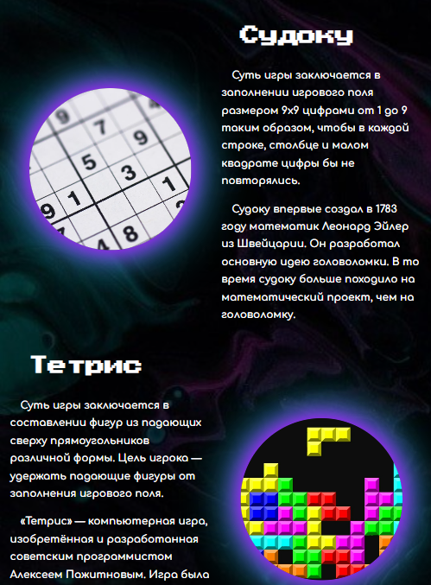

Рисунок внешний вид экрана планшета раздел с описанием игр

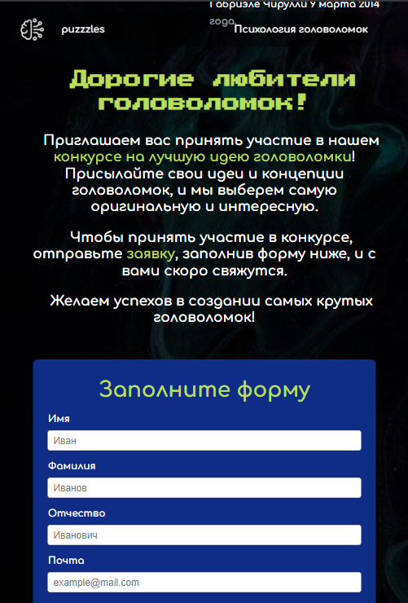

Рисунок внешний вид экрана планшета раздел описания конкурса и формы

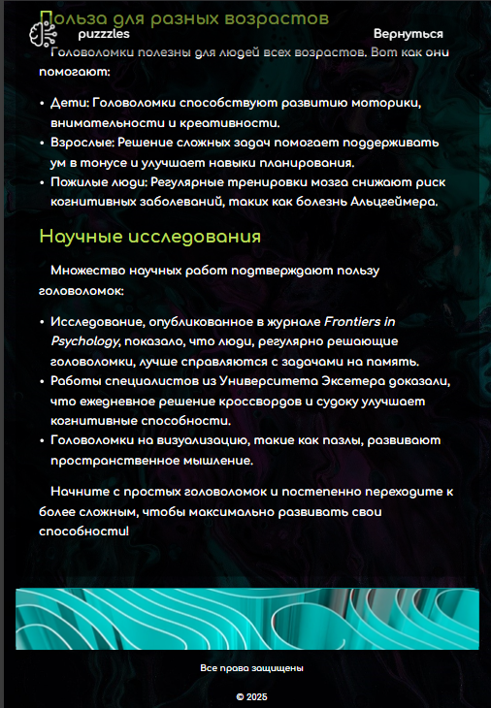

Рисунок внешний вид с экрана планшета, страница с видео

1. Для ширины <= 480px (телефоны).
2. Уменьшение размеров заголовков и параграфов.
3. Высота header уменьшается до 50px, а его внешние отступы до 1em.
4. Отступ между элементами в header уменьшен до 3px.
5. Уменьшение размеров логотипа (40px) и круглых картинок (150px).
6. Контейнер с названием сайта и фоновым изображением уменьшается до 55vh.
7. Секции описания головоломок и их фото (section) располагаются в столбец в порядке: фото, описание.
8. Высота видео уменьшается до 50px.

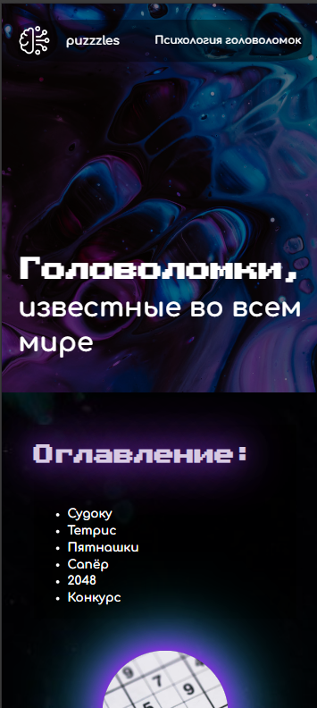

Рисунок внешний вид экрана телефона, заголовок сайта и оглавление

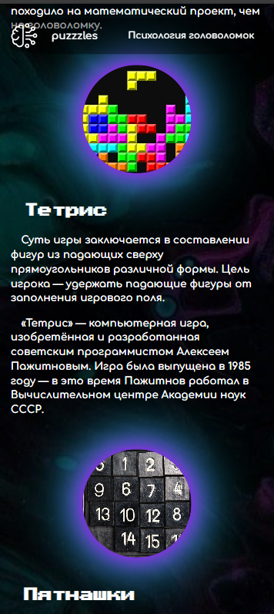

Рисунок внешний вид экрана телефона раздел с описанием игр

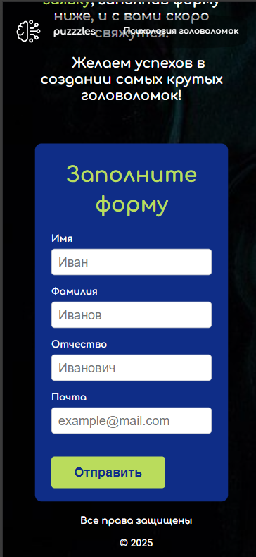

Рисунок внешний вид экрана телефона раздел формы

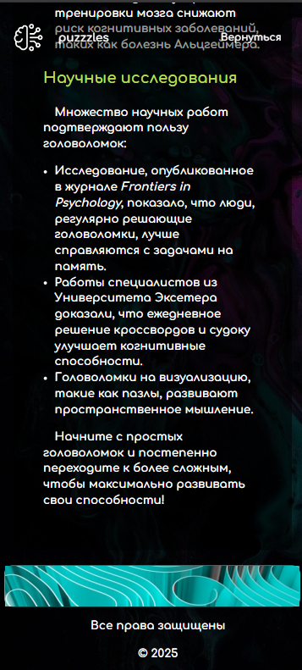

Рисунок внешний вид с экрана телефона, страница с видео

# ЗАКЛЮЧЕНИЕ

**Текущие результаты проекта**

На данный момент проект представляет собой информационный веб-сайт, посвящённый популярным головоломкам и их влиянию на человека.

Реализованы основные функции, которые делают сайт удобным и привлекательным для пользователей:

* Информативный контент о головоломках, включая их описание, историю и особенности.
* Раздел «Психология головоломок», предоставляющий научные факты о пользе головоломок для разных возрастных групп.
* Адаптивный дизайн, обеспечивающий корректное отображение сайта на устройствах с разными разрешениями экрана.
* Интерактивные элементы, такие как анимация, динамическое оглавление и форма для участия в конкурсе.
* Дизайн сайта разработан с учётом принципов доступности, что делает его удобным для широкой аудитории, включая людей с ограниченными возможностями.

Сайт успешно выполняет поставленные задачи, являясь не только образовательным, но и интерактивным ресурсом. Динамическая структура, яркие визуальные элементы и продуманная организация контента делают его привлекательным и функциональным. Текущая версия проекта уже готова для представления широкой аудитории, однако есть пространство для дальнейшего развития.

**Перспективы развития и планы на будущее**

* 1. Добавление большего количества игр: Расширение списка представленных головоломок (например, шахматы, кроссворды, пазлы и т. д.).
  2. Углубление контента: Создание более подробных материалов о головоломках, включая стратегии, тактики и советы для новичков.
  3. Добавление мультимедиа: видеоуроков, интерактивных графиков и исторических справок.
  4. Социальное взаимодействие: Разработка форума или чата для обсуждения головоломок.
  5. Технические улучшения:
  6. Улучшение скорости загрузки сайта за счет оптимизации изображений и других ресурсов.
  7. Реализация поиска по сайту для быстрого доступа к информации.
  8. Международное развитие: Реализация поддержки нескольких языков сайтом.

Проект обладает огромным потенциалом для дальнейшего развития, и его успех зависит от постоянного совершенствования функционала и контента. Я стремлюсь создать не только информационный, но и интерактивный и социально значимый ресурс, который будет полезным и интересным для всех любителей головоломок.

Все поставленные задачи решены, цель достигнута.

# СПИСОК ИСПОЛЬЗОВАННОЙ ЛИТЕРАТУРЫ

1. <https://yandex.ru/images/> - поиск графической информации
2. <https://mixkit.co/free-stock-video/hypnotising-rows-of-3d-stripes-47596/> - поиск графической информации
3. <https://icons8.ru/icons/set/мозг--white> - поиск логотипа
4. <https://fonts.google.com/selection/embed> - поиск шрифтов
5. <https://html5book.ru/> - Html5book
6. <https://dzen.ru/a/X735QW6mXCSzXoeR> - история судоку
7. <https://ru.wikipedia.org/wiki/Тетрис> - история тетриса
8. <https://ru.wikipedia.org/wiki/Игра_в_15> - история пятнашек
9. <https://www.iguides.ru/main/other/igre_saper_ispolnilos_30_let/> - история сапёра
10. <https://dzen.ru/a/YVGKDzfmDSASl0f4> - история 2048
11. <https://rb.ru/story/dementia-risks-2023/> - поиск на тему «Влияние головоломок на мозг»
12. <https://swsu.ru/kva/kompyuternye-programmy-i-igry/polza-logicheskikh-golovolomok-dlya-mozga.php> - поиск на тему «Влияние головоломок на мозг»
13. <https://validator.w3.org/nu/> - "W3C Validator"
14. <https://css-validator.org/> - "CSS Validation Service"
15. <https://slavaver.github.io/web-course-site/labs/web-tech/2023/laba10/> - поиск информации по улучшению для людей с ограниченными возможностями

# ОЦЕНОЧНЫЙ ЛИСТ

ФИО Кудимова Евгения Вадимовна

Группа 241-671

Название проекта «Головоломки и их влияние на человека»

Баллы раздел 1 40 Баллы раздел 2 40 Баллы раздел 3 0

Итог 80 Оценка хорошо

Раздел 1. Структура проекта (40 баллов)

|  |  |  |  |
| --- | --- | --- | --- |
| № | Критерий | Максимальный балл за выполнение | Отметка о выполнении на 24.01 (заполняет студент) |
| 1 | Разработка макета для проекта в Figma | 10 | 10 |
| 2 | Многостраничный сайт (минимум 2 страницы - главная страница и страница конкретного объекта). | 5 | 5 |
| 3 | Код проходит валидацию (HTML/CSS). | 5 | выполнено |
| 4 | Разработка адаптивной верстки - минимум для трех размеров экранов (не путать с резиновой версткой) | 5 | 5 |
| 5 | Продумана доступность сайта для лиц с ограниченными возможностями | 5 | 5 |
| 6 | User friendly дизайн | 5 | 5 |
| 7 | Создать репозиторий проекта, вести разработку в нем с использованием веток (демонстрация регулярных коммитов). | 5 | выполнено |

Раздел 2. Реализация (40 баллов)

|  |  |  |  |
| --- | --- | --- | --- |
| № | Критерий | Максимальный балл за выполнение | Отметка о выполнении (заполняет студент) |
| 1 | Единое оформление страниц (общая шапка и подвал, есть кликабельное меню, название сайта, title). | 10 | 10 |
| 2 | Мультимедиа информация (есть изображения, видео) | 10 | 10 |
| 3 | Сайт содержит форму для заполнения пользователем (придумать логику для чего заполняется форма). При отправке формы происходит перенаправление на отдельную страницу. Если не заполнены обязательные поля, форма не отправляется. | 10 | 10 |
| 4 | Сайт содержит логичную анимацию | 10 | 10 |

Раздел 3. Документация (20 баллов)

|  |  |  |  |
| --- | --- | --- | --- |
| № | Критерий | Максимальный балл за выполнение | Отметка о выполнении (заполняет студент) |
| 1 | Анализ аналогов (поиск отечественных и зарубежных сайтов, анализ структуры сайта, юзабилити, функциональности) | 5 | выполнено |
| 2 | Проектирование (проектирование интерфейса) | 5 | выполнено |
| 3 | Разработка и тестирование (верстка сайта, адаптивность, проработка вопросов для лиц с ограниченными возможностями) | 5 | выполнено |
| 4 | Заполнение оценочного листа по проекту (см. шаблон) | 5 | выполнено |